在 WorkBuddy 中使用保利威直播 Skill
保利威直播 Skill 将频道管理、商品与优惠券配置、直播数据查询等能力接入 WorkBuddy。完成账号连接后，可在 WorkBuddy 中描述任务，由 AI 调用对应能力执行操作。
本文介绍首次接入流程，以及常用任务的提问示例。

一、支持哪些操作
保利威直播 Skill 的主要能力如下，可根据任务选择对应操作。
能力类别 | 主要操作
频道与直播流管理 | 新建、查询和编辑频道，查询直播状态
直播互动与营销 | 管理商品、优惠券及互动功能
观众与权限管理 | 管理观众名单，配置观看条件
内容与回放管理 | 管理回放、文档等直播内容
系统设置与数据统计 | 配置频道页面，查询直播数据
账号与认证管理 | 配置账号，查询连接与认证状态

二、使用前准备
- 已有保利威企业直播账号，可登录直播管理后台。
- 已下载并登录 WorkBuddy。
- 可在保利威直播管理后台【设置】中的【开发者信息】获取 AppID、AppSecret 和 UserID。

三、连接保利威直播 Skill

1. 添加 Skill
打开 WorkBuddy，进入【专家 - 技能】，搜索“保利威”，找到保利威直播 Skill 后进行添加。
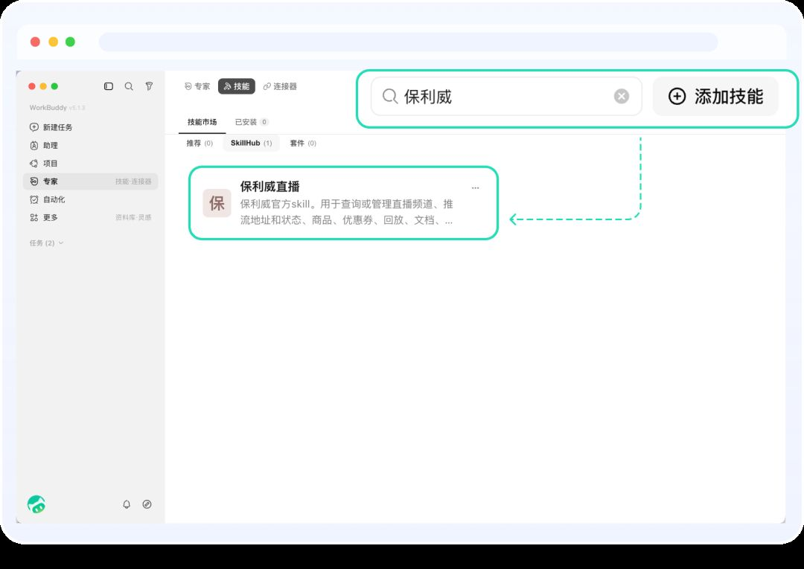

2. 配置企业直播账号
首次使用时，需要先选择保利威直播 Skill，再连接企业直播账号。
（1）选择技能
在 WorkBuddy 对话框下方点击【技能】，选择【保利威直播】。
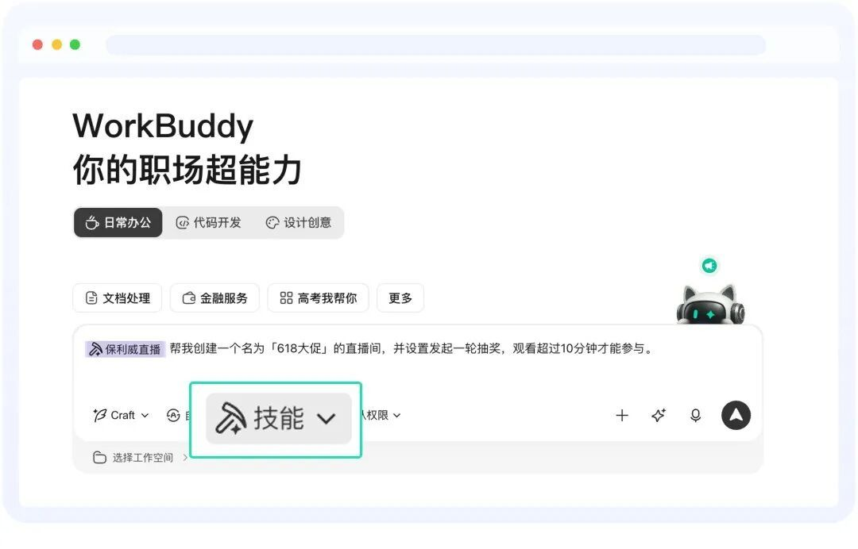
（2）发起连接
选中技能后，可在对话中输入：
指令示例：

帮我连接保利威云直播。
WorkBuddy 会提示提供 AppID、AppSecret 和 UserID。
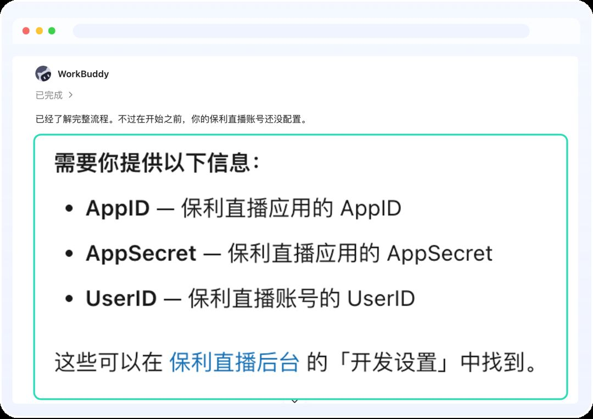
（3）获取并配置账号信息
登录保利威直播管理后台，进入【设置】中的【开发者信息】，获取 AppID、AppSecret 和 UserID。
返回 WorkBuddy，按对话提示提供这三项信息，等待账号配置及连接结果。确认连接完成后，再发起直播管理任务。
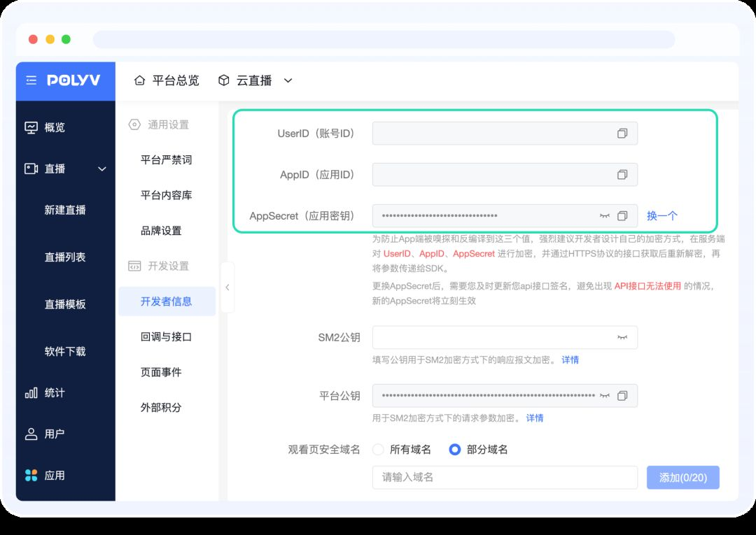

四、常用任务示例
描述任务时，建议说明操作对象、具体配置要求和期望结果；涉及数据查询时，说明频道和统计时间范围。

**1. 搭建直播间**
可通过对话新建直播频道，并配置优惠券和秒杀活动。
指令示例：

新建一个用于英语课程新品发布会的直播频道，上架 5 件英语课程相关商品，并填写商品简介和价格；创建 4 档优惠券，面额分别为 5 元、10 元、20 元和 50 元，同时创建秒杀活动。
按 WorkBuddy 的提示补充所需信息。执行后，核对频道设置、优惠券和秒杀活动配置。
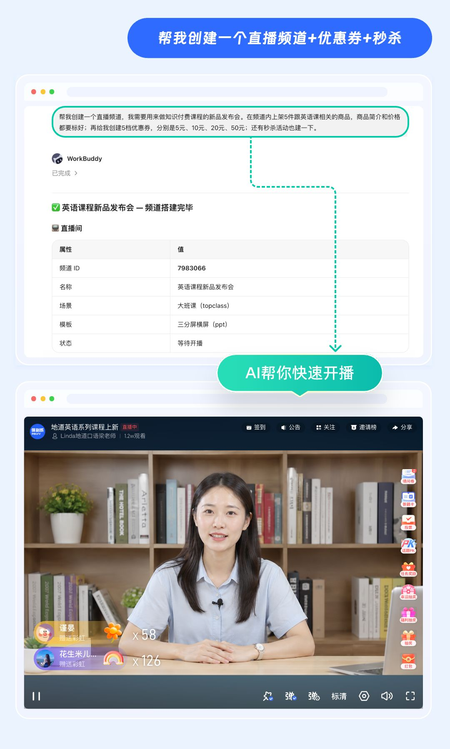

**2. 批量配置直播间**
可批量新建直播间，并上架商品。
指令示例：

批量新建 3 个直播间，分别命名为“年中大促-服饰美妆专场”“年中大促-数码家电专场”“年中大促-主会场”，观看条件统一设为公开观看，并在每个直播间上架商品。
按 WorkBuddy 的提示补充直播间数量、名称及商品信息。执行后，核对各直播间及商品配置。
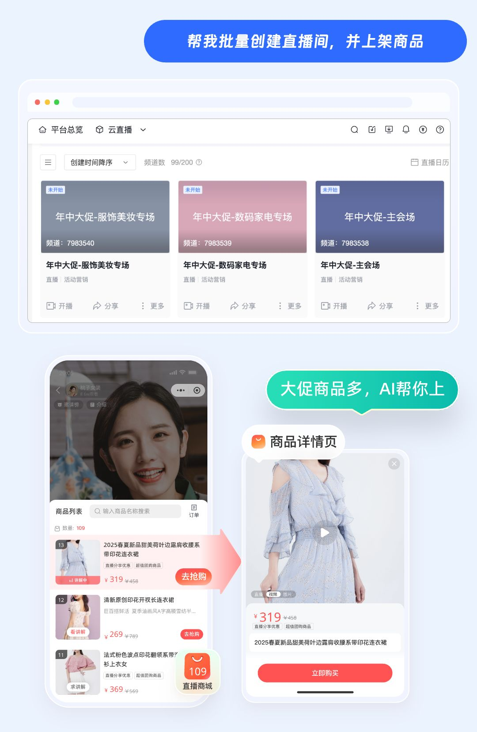

**3. 生成直播数据图表**
可汇总指定频道和时间范围内的运营数据，并由 AI 整理分析、生成可视化图表。
指令示例：

查询频道「频道号」在「开始日期」至「结束日期」的观看数据，并根据查询结果生成 HTML 分析报告。
保利威直播 Skill 用于获取数据；数据汇总、分析与图表生成由 AI 基于获取的结果完成。查看图表时，应核对频道、统计范围和数据口径。
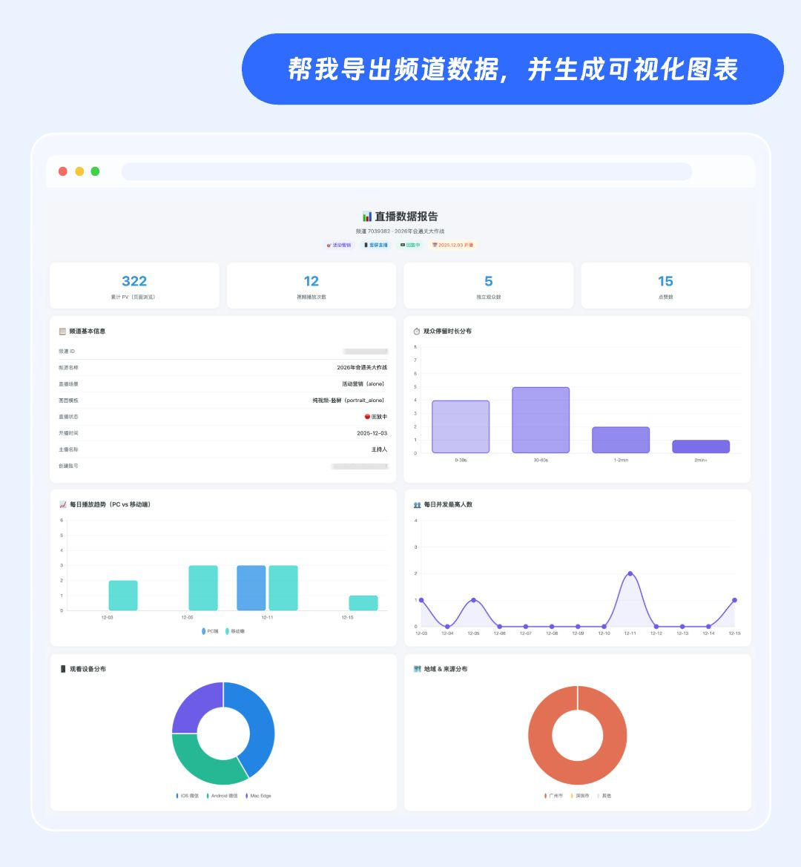

五、常见问题

Q：首次使用需要准备哪些账号信息？
A：需要 AppID、AppSecret 和 UserID，可在保利威直播管理后台【设置】中的【开发者信息】获取，并按照 WorkBuddy 的提示完成连接。

Q：可以一次新建多个直播间吗？
A：可以通过任务描述批量新建直播间。建议明确数量、命名方式和统一配置要求，并在执行后核对各直播间的结果。

Q：如何让 AI 生成直播数据报告？
A：在任务中说明目标频道、统计范围和需要的报告形式。AI 获取数据后，可继续整理、分析和生成报告；结果需结合实际获取的数据核对。

